УТРО АФРИКИ – ИРЭН МБОУ!

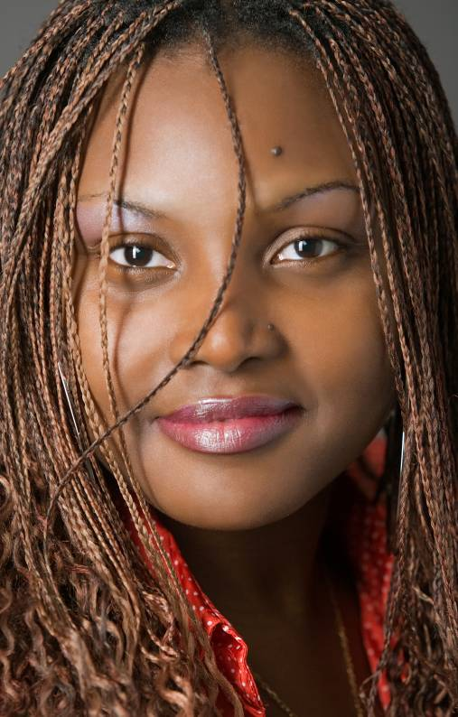
Ирэн Мбоу – удивительная, экзотическая и уникальная девушка с шоколадным оттенком кожи, миндалевидными глазами и ростом 184 см, знающая 11 языков, принадлежащая к знатному древнему роду из африканской республики Габон, сейчас практически в одиночку продвигает культуру народов Центральной Африки в Россию. Является создателем и президент-директором
Международного культурно-делового центра «Африка-Россия» и основателем танцевальной этнической группы «Африк-шоу». Находясь с дружественным рабочим визитом в г. Красноярске, Ирэн любезно согласилась дать интервью специальному корреспонденту газеты «Московский предприниматель» Вячеславу Ребедюку.

СПЕЦ.: | Ирэн, расскажите нам о самом важном событии в Вашей жизни, которое кардинальным образом поменяло Ваши взгляды на жизненные процессы и стало переломным в Вашей судьбе?
ИРЭН: | Для меня самым важным событием стал приезд в Россию. Это произошло 12 лет назад, именно здесь я узнала, что такое любить свой народ и свою страну. У меня изменилось мировоззрение – я полюбила Африку и народ Габона…
СПЕЦ.: | Как получилось так, что Вы переехали в Россию? И почему именно в Россию, а не в Китай или в Индию?
ИРЭН: | У нас в семье всего шесть сестер и два брата. А когда моя сестра вышла замуж за человека, который возглавлял посольство Габона в России, то он меня пригласил на работу в посольство в Москве. Там я проработала 9 лет. И все это время должность посла занимал один и тот же человек.
СПЕЦ.: | А кто сейчас посол Габона в России? Как он относится к культуре, к взаимоотношениям России и Габона? Вы сейчас поддерживаете отношения с посольством?
ИРЭН: | С новым послом я встречалась всего несколько раз. А когда была на приеме у посла, я рассказала ему о своем проекте по созданию культурно-делового центра «Африка-Россия» и предложила сотрудничество и взаимодействие по этим вопросам. О работе посольства сказать трудно, так как политика и дипломатия связаны с бумажной работой, а мне всегда нравилась творческая деятельность. Я поддерживаю отношения практически со всеми послами африканских стран в России.
СПЕЦ.: | Ирэн, нам известно, что президент Габона Омар Бонго управляет своей страной уже более 40 лет. Расскажите нам об этом удивительном человеке?
ИРЭН: | Действительно, это уникальный случай. Наш президент – единственный в мире президент, который правит государством на протяжении 41 года. Почему он остается на посту так долго? Наверно, потому что он получил власть мирным путем. Ему ее передал первый президент в день своей смерти и объявил его своим приемником. Еще, наверно, потому что наш президент очень мудрый человек и за все время его правления в Габоне не | 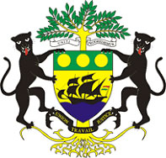
ИРЭН: | было воин и вооруженных переворотов. А простые жители это очень ценят и доверяют ему, так как габонцы – люди мирные и уважительно относятся к своему правительству и другим народам.
СПЕЦ.: | Почему же тогда президента республики Габон охраняют не представители этого «мирного народа», а профессиональные марокканские наемники?
ИРЭН: | Марокканцы состоят на службе только в охране президента. Президент не стал набирать граждан Габона в охрану, чтобы избежать предательства с их стороны. Кроме охраны, весь обслуживающий персонал президента тоже состоит из марокканцев. Между Габоном и Марокко всегда существовали дружественные отношения.
СПЕЦ.: | В России больше знаю о таких африканских странах, как Марокко и Кения – они поставляют кофе, ЮАР – поставляет вино, Египет – предоставление туристического отдыха. Получается, что Габон малоизвестен из-за того, что не установлены торговые отношения между Россией и Габоном?
ИРЭН: | Да, это так, эти отношения стали развиваться совсем недавно. И не только в сфере торговли, но и в сфере культурного обмена. Один из таких примеров – Международный культурно-деловой центр «Африка- Россия», президент-директором которого я являюсь. Кроме того, в настоящее время ведется работа по объединению всех африканских стран в экономический союз стран центральной Африки «СЕМАК». Президент Габона Омар Бонго является одним из инициаторов создания этого союза. СЕМАК организуется на подобие Евросоюза, во всех странах, входящих в союз, будет действовать единый паспорт для граждан и единая валюта. Когда будет создан этот союз, африканским странам будет легче устанавливать деловые контакты с другими странами.
СПЕЦ.: | Ирэн, а что может привлечь российских туристов в Габон? Ведь можно по пальцам пересчитать россиян, которые побывали в Вашей стране?
ИРЭН:  СПЕЦ: | У нас в Габоне есть уникальные парки и заповедники дикой природы, где обитают удивительные животные и птицы. В Габоне есть острова, покрытые девственными тропическими лесами. Кроме этого, Габон состоит из девяти провинций, каждая из которых имеет свою особую культуру, обряды, танцы. И вот это может быть действительно интересно для туристов, которые увлекаются древней культурой и философией. В Габоне, в отличие от других стран Африки, морской экваториальный климат, с температурой около 30ºС. Но, несмотря на то, что Габон - привлекательная страна для туризма, эта сфера у нас развита слабо, а туристы из России очень и очень редки.  Ирэн, а сколько всего находится габонцев сейчас в России? Чем они занимаются и как им у нас живется? |  |  | 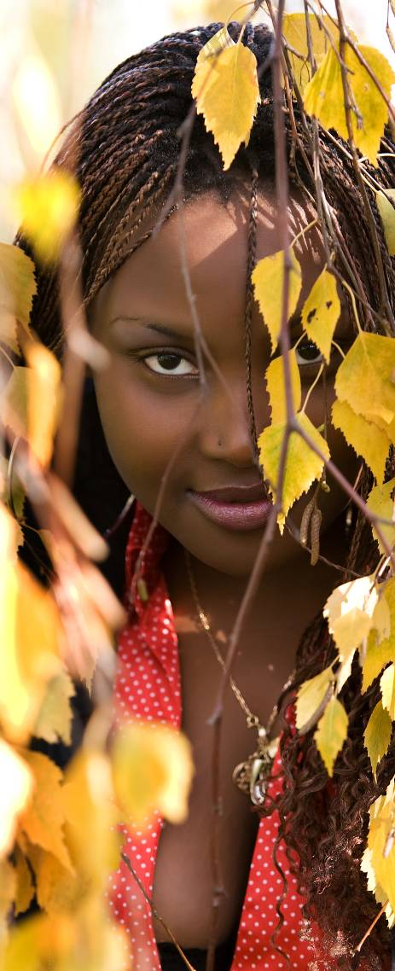
ИРЭН: | Когда я работала в посольстве, в России всего было 37 студентов из Габона, в настоящее время их больше 40, но меньше 50 человек. Из Габона тоже очень мало кто представляет, что такое Россия. Развитию межкультурных отношений, мешают информационные мифы, с одной стороны, о том, что в Африке живут люди, как в каменном веке, нецивилизованные и дикие, а с другой, что в России постоянно холодно, всегда идет снег и дома построены из льда. Поэтому я и вижу своей основной задачей на нынешнем этапе устранение этих нелепых суждений и предрассудков.
СПЕЦ.: | Считается, что в смешанных браках между темнокожими и белыми рождаются очень красивые и умные дети. Ирэн, имеется ли статистика о межнациональных браках между россиянами и габонцами?
ИРЭН: | Такой статистики, конечно, же нет. Но я лично знакома с несколькими жителями Габона, у которых есть русские жены, они живут дружно и у них действительно очень красивые дети.  Русские женщины уникальны, они понимают, что иностранцу тяжело в чужой стране, они умеют дарить любовь и отдавать все, чтобы мужчине было хорошо. А многие русские мужчины боятся общаться с африканской женщиной, жить с ней, иметь общих детей, потому что боятся за себя, за свою репутацию. Для меня это непонятно, я считаю, что главное в жизни – это любовь!
СПЕЦ.: | Ирэн, какие у Вас остались общие впечатления от Вашего трехдневного пребывания в Сибири? Что бы Вы хотели пожелать красноярцам?
ИРЭН: | Мне очень понравилось в Сибири, понравились люди, с которыми я общалась, понравился Енисей и город Красноярск. Я чувствовала себя здесь как дома и даже забыла про международный финансовый кризис, московские дорожные пробки и повседневную деловую суету. Я благодарна одному из лучших фотографов в моей жизни Алексею Снеткову за превосходные фотографии, которые он мне подарил, я признательна Дмитрию Кудрявцеву за увлекательный и содержательный рассказ о прошлом и настоящем города Красноярска, и особо хотелось бы подчеркнуть роль Дмитрия Мордвинкина и Московской ассоциации предпринимателей, которые выступили организаторами моей поездки в Сибирь. |  | 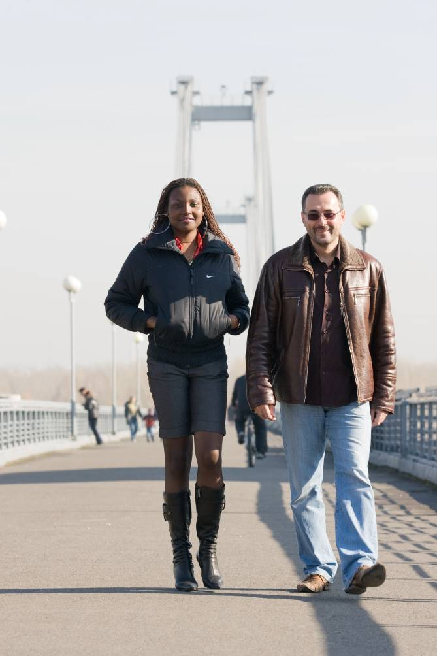

13 .10.2008
КРАСНОЯРСК
СПЕЦ. КОР. «МП»
ВЯЧЕСЛАВ РЕБЕДЮК

